Практическая работа 14
Тема: Связанный список
Цель: формирование навыков работы со связанным списком
Теория: Линейный (односвязный) список
Связанный список - это структура данных, состоящая из
последовательности узлов. Каждый узел состоит из двух полей:
1) поле данных, которое хранит информацию;
2) поле ссылки, которое указывает на следующий узел в
последовательности.
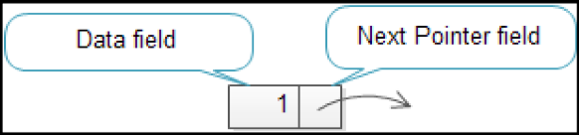
Таким образом, список – это цепочка связанных между собой узлов от первого до последнего, которые могут динамически добавляться и удаляться.
Список имеет главный узел – head (голова списка), который ссылается на первый элемент списка.
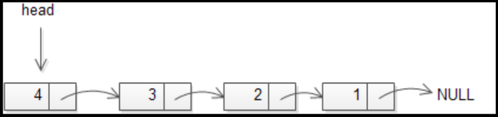
По однонаправленному списку можно двигаться только в одном направлении – от первого узла (head) к последнему, имеющему NULL в качестве указателя на следующий элемент.
Чтобы задать динамический список надо описать его узел.
struct node{  int data;  struct node* next;  }; | data – полезная информация  next – указатель, содержащий адрес  следующего узла.
Для удобства работы с узлом обычно определяют указатель на него:
typedef struct Node *plist;
Чтобы работать со списком как с единым объектом, надо ввести в употребление статическую переменную-указатель, значение которой – это адрес первого (или заглавного) звена списка. Если список пустой, она должна иметь значение NULL.
Определение переменной-указателя на начало списка:
plist *head;
Для того, чтобы добавить узел к списку, его необходимо создать, т.е.
1) выделить память;
2) записать значения в информационные поля.
Функция createnode()все используемые примеры определений не связаны(т.е. используют различные идентификатора и даже структуру узла) создает новый узел и возвращает ссылку на него:
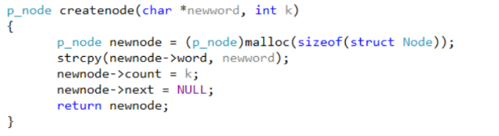
На рисунке показано, как вставить узел, когда список пуст.
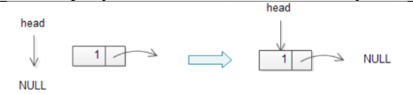
head=createnode(“One”, 1);

Более сложный случай вставки в уже существующий список, потребует дополнительное действие - организацию связи, т.е. присвоение нового значения указателю next.
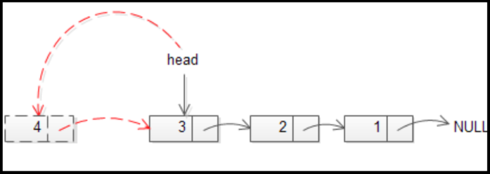
void addfirst(p_node *Head, p_node NewNode)
{
NewNode->next = *Head;
*Head = NewNode;
}
Чтобы просмотреть связанный список или получить данные, хранящиеся в каждом узле, для дальнейшей манипуляции, например, для отображения информации об узле. Необходимо пройти по связанному списку – с первого узла (head) к следующему узлу, к следующему и так, пока не будет достигнут узел с указателем next= NULL.
Функция печати узлов списка:
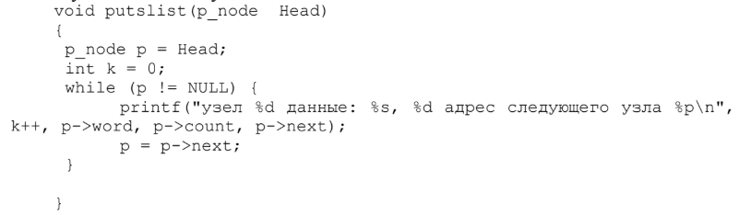
Чтобы добавить новый узел в конец связанного списка, необходимо найти последний узел списка. Поэтому начиная с первого узла, который указан, осуществляется последовательный проход по списку, пока следующий указатель не достигнет значения NULL:
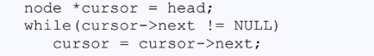
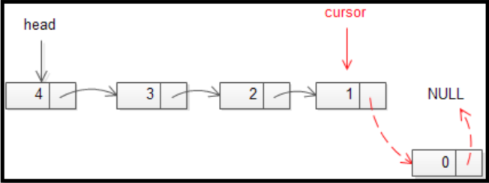
Также необходимо создать новый узел с указателем next на NULL и установить указатель найденного узла cursor на новый узел:
cursor->next = new_node;
Чтобы удалить узел с начала связанного списка достаточно указать на head следующий узел и поле этого удалить узел, на который head указывал.
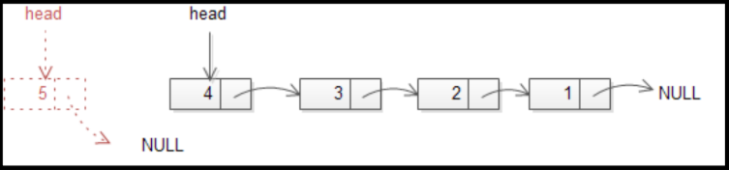
node *front = head;
head = head->next;
free(front);
Обратите внимание, если в списке есть только один узел, следует установить head указатель на NULL:
if(front == head) head = NULL;

Основными операциями обработки списка являются:
1) поиск заданного элемента по его значению или порядковому
номеру.
Операция заканчивается, когда элемент найден или просмотрен весь список
(если элемента нет). Результат операции должен определять, есть ли элемент
в списке или нет и, если есть, то возвратить его адрес или значение.
Пример реализации поиска:
pnode search(pnode* head,int data)
{
pnode *cursor = head;
while(cursor!=NULL)
{
if(cursor->data == data)
return cursor;
cursor = cursor->next;
}
return NULL;
}
2) включение: вставка в список нового элемента перед или после заданного элемента (в том числе перед первым элементом или после последнего).
Включению, как правило, предшествует поиск элемента после и/или перед которым происходит включение. При включении элемента перед первым в список без заглавного звена меняется заголовок списка. При включении после некоторого элемента меняется ссылочное поле у элемента, после которого происходит включение, поэтому надо определять ссылку на элемент после которого происходит включение.
Пример вставки нового узла после заданного:
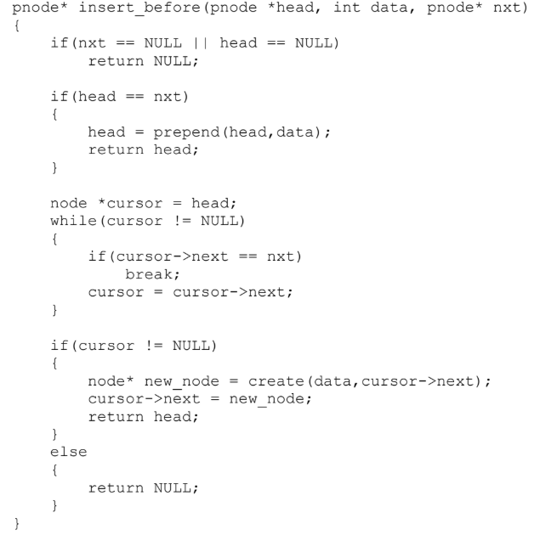
3) исключение (удаление) заданного элемента из списка (в том числе удаление первого элемента или последнего). Исключению, как правило, предшествует поиск, исключаемого элемента;
результатом поиска должна быть ссылка на элемент, предшествующий исключаемому, так как при удалении элемента из списка меняется ссылочное поле у элемента, предшествующего удаляемому. При удалении первого элемента в списке без заглавного звена меняется заголовок списка.
Функция удаления произвольного заданного узла списка:
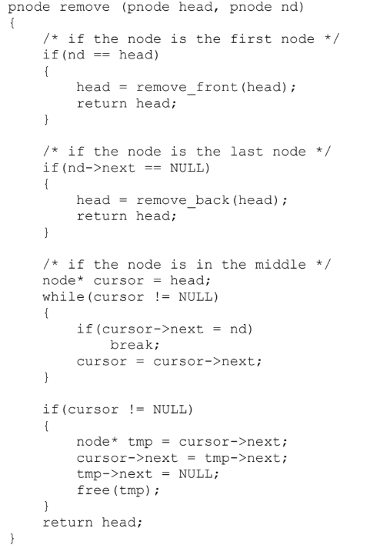
4) упорядочение элементов списка по значению информационного поля. Со связанным списком можно использовать все виды простых сортировок – обменом, поиском, вставками.
Функция, реализующая сортировку вставками:
node* insertion_sort(node* head)
{
node *x, *y, *e;
x = head;
head = NULL;
while(x != NULL)
{
e = x;
x = x->next;
if (head != NULL)
{
if(e->data > head->data)
{
y = head;
while ((y->next != NULL) && (e->data> y->next-
>data))
{
y = y->next;
}
e->next = y->next;
y->next = e;
}
else
{
e->next = head;
head = e ;
}
}
else
{
e->next = NULL;
head = e ;
}
}
return head;
}
Наиболее эффективна, проста и удобна в реализации сортировка слиянием.

Задание 1. Реализуйте односвязный линейный список, согласно интерфейсу, представленному в заголовочном файле list.h
#ifndef _LIST_H#define _LIST_H
struct listitem { int number; char name[80]; struct listitem *next;};
typedef struct listitem *List;
void initlist(List *); /* инициализация списка пустым содержимым */void insertfront(List *, int val); /* вставка в список перед узлом со значением поля number=val */void insertback(List *, int val); /* вставка в список перед узлом со значением поля number=val */void insertfront(List *, char* str); /* вставка в список перед узлом со значением str в поле name */void insertback(List *, char* str); /* вставка в список перед узлом со значением str в поле name */bool isempty (List *)/* проверяет, является ли список пустым*/int length(List); /* определение длины списка */void destroyItem(List *, List node); /* удаление заданного узла node из списка */Listitem getitem(List, int n); /* нахождение узла со значением n в поле number*/Listitem getitem(List, char* str); /* нахождение узла со значением str в поле name*/#endif /* _LIST_H */
Задание 2. Разработайте программу, использующую реализацию связанного списка согласно варианту (Обязательно вывести список на экран до и после преобразования)
Варианты "простых" программ, которые заполняют список случайными целыми числами, выводять на печать все элементы списка с головы и выполняют над списком операцию вставки или удаления по заданному правилу произвольное число раз:
- Создать линейный однонаправленный список из 10 целых чисел. Определить среднее арифметическое значений элементов списка и удалить все элементы больше этого значения.

- Создать линейный однонаправленный список из 8 целых чисел. Вставить в список число 10 после каждого третьего элемента.

- Создать линейный однонаправленный список из 10 целых чисел. Удалить из списка элемент после первого элемента с положительным значением.

- Создать линейный однонаправленный список из 10 целых чисел. Удалять из списка первый элемент и записывать его в конец списка.

- Создать линейный однонаправленный список из 7 целых чисел. Вставить в список число 10 после каждого элемента с отрицательным значением.

- Создать линейный однонаправленный список из 60 целых чисел. Удалить первые 3 элемента и их среднее арифметическое довать в конец.

- Создать линейный однонаправленный список из 23 целых чисел. Удалить из списка все отрицательные элементы, если таких нет, то 10-й по счету.

- Создать линейный однонаправленный список и заполнить случайным количеством значений. Добавить среднее значение в середину списка.

- Создать линейный однонаправленный список из 32 целых чисел. Удалить из списка по два элемента после первого элемента с нечетным значением.

- Создать линейный однонаправленный список из 11 целых чисел. Удалить из списка начальный (первый) элемент и конечный элемент. Учесть возможность пустого списка и списка из одного элемента (тогда результат – пустой список).
Варианты программ средней сложности:
1. Список покупок
- Инициализировать пустой связанный список.
- Добавлять покупки в после таких же, имеющихся в списке.
- Выводить список в виде отформатированной таблицы.
- Удалять первую покупку, если повторяется более 2 раз.
2. Трекер задач
- Заполнить связанный список 3 произвольными элементами.
- Добавлять задачи в конец списка.
- Выводить список из N первых задач.
- Удалять выполненные задачи.
3. Плейлист
Загрузить строки с названиями треков из текстового файла в связанный список.
Добавлять треки в конец списка.
Выводить список в виде пронумерованного списка.
Удалять треки, прослушанные более определенного количества раз.
4. История браузера
Инициализировать пустой связанный список.
Добавлять посещенные страницы в конец списка.
Выводить список в виде пронумерованного списка.
Удалять посещенные страницы по времени и дате.
5. Список прочитанных книг
Инициализировать пустой связанный список.
Добавлять элементы в конец список, вводя название и автора книги.
Выводить список в виде пронумерованного списка.
Удалять книгу с заданым названием.
6. Стек вызовов функций в программе
Инициализировать пустой связанный список.
Добавлять вызовы (имена) функций в конец списка.
Выводить список в виде пронумерованного с начала списка.
Удалять вызовы функций из начала списка.
7. Чек-лист покупок
- Создать список из 10 различных товаров.
- Добавлять элементы в середину списка.
- Выводить элементы в виде пронумерованного списка.
- Удалять элементы с начала списка.
8. Коллекция цитат
- Считать цитаты(строки) из файла
- Добавлять цитату из стандартного потока в начало списка
- Печатать случайную цитату и увеличивать ее счетчик цитируемости
- Удалять самую редкоцитируемую

